
MODELLO A
Al Dirigente Scolastico del 2° Istituto Comprensivo
di Francavilla Fontana (Br)
OGGETTO: Domanda di partecipazione al PON ” Agenda Sud “ dal titolo “ DIAMOCI DA FARE” Avviso 134894 del 21.11.2023
Codice progetto 10.2.2A-FSEPON-PU-2024-135
CUP B64D23003330001
Il sottoscritto genitore/tutore ……………………………………………………………, nato a ………………………………… (………) il …………………. residente a
………………...…………………………………………………… (…….) in via/piazza ……….……………………… ………………………… n. …. CAP ……..…… Telefono
…………………… Cell. ……... ……………………………….. e-mail ………………………………………………………………………………………………………………………...
E
Il sottoscritto genitore/tutore ………………………………………………………..…………………, nato a …………………………………………………………… (………)
il ………….………………. …residente a ………………………..…………………………………………… (…….) in via/piazza …………………………………………………..
n. ……. CAP …………….Tel. cell. …………………………………… e- mail ……………………..........................
CHIEDONO
che il/la proprio/a figlio/a ……………………………………………………………………………………., nato a ………………………..……………., il …………………….,
residente ……………………………….. (…….) , in via/piazza …………………………………………………………… n. …. CAP …………..…, iscritto/a alla classe
_______sez. ______dell’ 2° I. C., sia ammesso/a a partecipare al sotto indicato modulo formativo, previsto dal bando indicato in
oggetto:
AREA | TITOLO MODULI | DESTINATARI | ORE | Modulo scelto (mettere crocetta)
ITALIANO | Dalla fiaba ai social | Studenti classi III-IV-V | 30 | X
I sottoscritti dichiarano di aver preso visione dell’avviso e di accettarne il contenuto. In caso di partecipazione il sottoscritto si impegna a far frequentare il/la proprio/a figlio/a con costanza ed impegno, consapevole che per l’amministrazione il progetto ha un impatto notevole sia in termini di costi che di gestione. Si precisa che il 2° I.C., depositario dei dati personali, potrà, a richiesta, fornire all’autorità competente del MIUR le informazioni necessarie per le attività di monitoraggio e valutazione del processo formativo a cui è ammesso l'allievo/a.
I sottoscritti avendo ricevuto l’informativa sul trattamento dei dati personali loro e del/della proprio/a figlio/a autorizzano questo Istituto al loro trattamento solo per le finalità connesse con la partecipazione alle attività formativa previste dal progetto.
FIRMA (padre) ________________________
FIRMA (madre) ________________________

Dichiarazione da rilasciare in caso di firma di un solo genitore: Il sottoscritto, ____________________________________________
consapevole delle conseguenze amministrative e penali per chi rilasci dichiarazioni non corrispondenti a verità, ai sensi del DPR 245/2000, dichiara di aver effettuato la scelta/richiesta in osservanza delle disposizioni sulla responsabilità genitoriale di cui agli artt. 316, 337 ter e 337 quater del codice civile, che richiedono il consenso di entrambi i genitori.
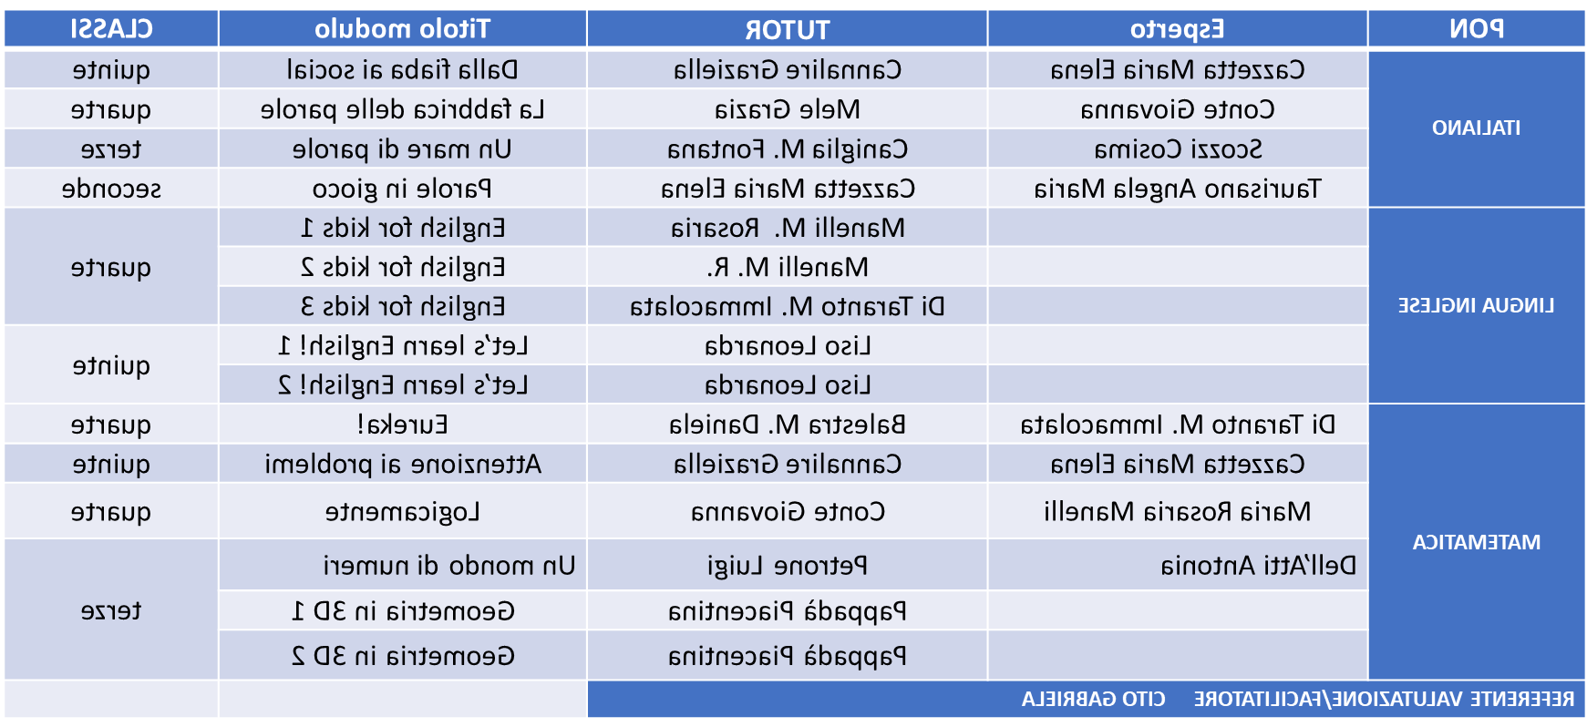
FIRMA ___________________________-

